Совет народных депутатов
Нижнекисляйского городского поселения
Бутурлиновского муниципального района
Воронежской области

РЕШЕНИЕ

от 31 октября 2022 года № - 82
^{р.п. Нижний Кисляй}
О внесении изменений в генеральный план Нижнекисляйского городского поселения Бутурлиновского муниципального района Воронежской области

Рассмотрев проект внесения изменений в генеральный план Нижнекисляйского городского поселения Бутурлиновского муниципального района Воронежской области, материалы по согласованию проекта и материалы по проведению публичных слушаний по проекту внесения изменений в генеральный план Нижнекисляйского городского поселения Бутурлиновского муниципального района Воронежской области, на основании постановления администрации Нижнекисляйского городского поселения Бутурлиновского муниципального района Воронежской области " О подготовке проекта внесения изменений в генеральный план Нижнекисляйского городского поселения Бутурлиновского муниципального района Воронежской области" от 12.07.2022 г. № 139, в соответствии с Градостроительным кодексом Российской Федерации от 29.12.2004 г. №190-ФЗ, Федеральным Законом от 06.10.2003 г. № 131-ФЗ «Об общих принципах организации местного самоуправления в Российской Федерации», Законом Воронежской области от 28.12.2021 г. № 158-ОЗ «О перераспределении отдельных полномочий в области градостроительной деятельности между органами местного самоуправления муниципальных образований Воронежской области и исполнительными органами государственной власти Воронежской области», Законом Воронежской области от 07.07.2006 г. № 61-ФЗ "О регулировании градостроительной деятельности в Воронежской области", Положением о порядке проведения публичных слушаний и общественных обсуждений на территории Нижнекисляйского городского поселения Бутурлиновского муниципального района, утвержденным решением Совета народных депутатов Нижнекисляйского городского поселения от 28 июня 2018 года № 145 «Об утверждении Положения о порядке проведения публичных слушаний и общественных обсуждений на территории Нижнекисляйского городского поселения Бутурлиновского муниципального района», решением Совета народных депутатов Нижнекисляйского городского поселения от 23 июня 2020 года № 223 «О внесении изменений решение Совета народных депутатов Нижнекисляйского городского поселения от 28.06.2018 г. № 145 «Об утверждении Положения о порядке проведения публичных слушаний и общественных обсуждений на территории Нижнекисляйского городского поселения Бутурлиновского муниципального района Воронежской области», Заключением Губернатора Воронежской области от 24.10.2022 г. № 17-01-32/И-3027, руководствуясь Уставом Нижнекисляйского городского поселения Бутурлиновского муниципального района Воронежской области, Совет народных депутатов Нижнекисляйского городского поселения Бутурлиновского муниципального района Воронежской области

РЕШИЛ:

1. Внести в решение Совета народных депутатов Нижнекисляйского городского поселения от 29.12.2011 г. № 75 «Об утверждении Генерального плана Нижнекисляйского городского поселения Бутурлиновского муниципального района Воронежской области на период до 2028 года» следующие изменения:
1.1. В части 4, пункта 1.1. «Общие положения», Главы 1. «Цели и задачи территориального планирования», Тома I «ПОЛОЖЕНИЕ О ТЕРРИТОРИАЛЬНОМ ПЛАНИРОВАНИИ» Генерального плана Нижнекисляйского городского поселения Бутурлиновского муниципального района Воронежской области, после слов «Генеральный план Нижнекисляйского городского поселения Бутурлиновского муниципального района реализуется в границах, предусмотренных Законом Воронежской области №63-03 от 15.10.2004 г. «Об установлении границ, наделении соответствующим статусом, определении административных центров отдельных муниципальных образований Воронежской области» добавить абзац следующего содержания: «Проект изменений генерального плана подготовлен БУВО Нормативно-проектный центр на основании постановления администрации Нижнекисляйского городского поселения от 12.07.2022 г. №139 в части:
- исключения из границ населенного пункта рабочий поселок Нижний Кисляй учетных частей Единого землепользования с кадастровым номером: 36:05:0000000:178 и отображения на графических материалах генерального плана границ населенного пункта рабочий поселок Нижний Кисляй в соответствии с текстовым, графическим и координатным описанием местоположения границ населенного пункта, утвержденного решением Совета народных депутатов Нижнекисляйского городского поселения от 28.02.2017 № 80;
- исключения из материалов генерального плана данных о наличии 3 (трех) действующих скважин (источников питьевого водоснабжения) в зонах сельскохозяйственного производства за границами населенных пунктов (территория объектов сельскохозяйственного назначения) и зон санитарной охраны источников питьевого и хозяйственно-бытового водоснабжения;
- исключения данных о наличии на юго-западе от рабочего поселка Нижний Кисляй действующего скотомогильника и его охранной зоны.»
1.2. В подпункте 2.3.6. «Мероприятия по обеспечению территории городского поселения объектами специального назначения», Тома I «ПОЛОЖЕНИЕ О ТЕРРИТОРИАЛЬНОМ ПЛАНИРОВАНИИ» Генерального плана Нижнекисляйского городского поселения Бутурлиновского муниципального района Воронежской области, исключить абзац следующего содержания: «В соответствии с "Ветеринарно-санитарными правилами сбора, утилизации и уничтожения биологических отходов", утвержденными Минсельхозпродом Российской Федерации 04 декабря 1995 № 13-7-2/469, под биологическими отходами понимаются: трупы животных и птиц, в том числе лабораторных; ветеринарные конфискаты (мясо, рыба, другая продукция животного происхождения), выявленные после ветеринарно-санитарной экспертизы на убойных пунктах, хладобойнях, в мясоперерабатывающих организациях, рынках, организациях торговли и других объектах. В соответствии с законодательством, биологические отходы подлежат утилизации путем переработки на ветеринарно-санитарных утилизационных заводах (цехах), обеззараживания в биотермических ямах, уничтожения сжиганием или, в исключительных случаях, захоронения в специально отведенных местах.
Места, отведенные для захоронения биологических отходов, должны иметь одну или несколько биотермических ям.
Действующий скотомогильник, расположенный на территории ООО «Поле» необходимо освидетельствовать на предмет соответствия санитарно-ветеринарным нормам».
1.3. В таблице «Перечень мероприятий по организации сбора и вывоза бытовых отходов и мусора, утилизация биологических отходов», подпункта 2.3.6. «Мероприятия по обеспечению территории городского поселения объектами специального назначения», Тома I «ПОЛОЖЕНИЕ О ТЕРРИТОРИАЛЬНОМ ПЛАНИРОВАНИИ» Генерального плана Нижнекисляйского городского поселения Бутурлиновского муниципального района Воронежской области, исключить пункт под № по эксп. 31.
1.4. В таблице «Перечень мероприятий по организации сбора и вывоза бытовых отходов и мусора, утилизация биологических отходов», подпункта 2.3.6. «Мероприятия по обеспечению территории городского поселения объектами специального назначения», Тома I «ПОЛОЖЕНИЕ О ТЕРРИТОРИАЛЬНОМ ПЛАНИРОВАНИИ» Генерального плана Нижнекисляйского городского поселения Бутурлиновского муниципального района Воронежской области, исключить пункт под № по эксп. 32.
1.5. Графические материалы - « Схема генерального плана населенных пунктов», Тома I «ПОЛОЖЕНИЕ О ТЕРРИТОРИАЛЬНОМ ПЛАНИРОВАНИИ» Генерального плана Нижнекисляйского городского поселения Бутурлиновского муниципального района Воронежской области изложить в новой редакции, согласно приложению № 1 к настоящему решению.
1.6. Графические материалы - « Схема инженерной инфраструктуры населенных пунктов. Водоснабжение и водоотведение» Тома I «ПОЛОЖЕНИЕ О ТЕРРИТОРИАЛЬНОМ ПЛАНИРОВАНИИ» Генерального плана Нижнекисляйского городского поселения Бутурлиновского муниципального района Воронежской области изложить в новой редакции, согласно приложению № 2 к настоящему решению.
1.7. В разделе «Земли специального назначения», подпункта 2.5.3. «Земли промышленности, энергетики, транспорта, связи, радиовещания, телевидения, информатики, земли для обеспечения космической деятельности, земли обороны, безопасности и земли иного специального назначения», пункта 2.5. «Земельный фонд и категории земель» Главы 2. «Анализ состояния территории Нижнекисляйского городского поселения, проблемы и направление ее комплексного развития», Тома II «Обоснование проекта генерального плана» Генерального плана Нижнекисляйского городского поселения Бутурлиновского муниципального района Воронежской области, исключить абзац следующего содержания: «На территории городского поселения находятся 3 скотомогильника, два из которых не действуют. Действующий скотомогильник находится на юго-западе в 2 км от р.п. Н.Кисляй на территории ООО «Поле», требует ремонта. Недействующие скотомогильники располагаются на западе, на территории ООО «Нижнекисляйские свеклосемена».
1.8. В таблице «2.6.3.2. Ограничения в зонах влияния техногенных факторов», подпункта 2.6.3. «Зоны ограничений и зоны с особыми условиями использования территории», пункта 2.6. «Зонирование территории Нижнекисляйского городского поселения», Главы 2. «Анализ состояния территории Нижнекисляйского городского поселения, проблемы и направление ее комплексного развития», Тома II «Обоснование проекта генерального плана» Генерального плана Нижнекисляйского городского поселения Бутурлиновского муниципального района Воронежской области, в пункте под № п/п 3 Зоны ограничений «Санитарно-защитные зоны (СЗЗ)» после слов: «СЗЗ кладбищ – 50 (сельские и закрытые кладбища), 100 - 300 м. (в зависимости от площади)» исключить текст следующего содержания: «скотомогильники – 1000 м. (с захоронением в ямах)».
1.9. В подпункте 3.4.4. «Объекты специального назначения. Предложения по обеспечению территории городского поселения местами сбора бытовых отходов и местами захоронений», пункта 3.4. «Размещение объектов капитального строительства местного значения поселения», Главы 3. «Обоснование предложений по территориальному планированию и перечень мероприятий», Тома II «Обоснование проекта генерального плана» Генерального плана Нижнекисляйского городского поселения Бутурлиновского муниципального района Воронежской области, исключить абзац следующего содержания: «В соответствии с "Ветеринарно-санитарными правилами сбора, утилизации и уничтожения биологических отходов", утвержденными Минсельхозпродом Российской Федерации 04 декабря 1995 № 13-7-2/469, под биологическими отходами понимаются: трупы животных и птиц, в том числе лабораторных; ветеринарные конфискаты (мясо, рыба, другая продукция животного происхождения), выявленные после ветеринарно-санитарной экспертизы на убойных пунктах, хладобойнях, в мясоперерабатывающих организациях, рынках, организациях торговли и других объектах. В соответствии с законодательством, биологические отходы подлежат утилизации путем переработки на ветеринарно-санитарных утилизационных заводах (цехах), обеззараживания в биотермических ямах, уничтожения сжиганием или, в исключительных случаях, захоронения в специально отведенных местах.
Места, отведенные для захоронения биологических отходов, должны иметь одну или несколько биотермических ям.
Действующий скотомогильник, расположенный на территории ООО «Поле» необходимо освидетельствовать на предмет соответствия санитарно-ветеринарным нормам.».
1.10. В таблице «Перечень мероприятий по организации сбора и вывоза бытовых отходов и мусора, утилизация биологических отходов», подпункта 3.4.4. «Объекты специального назначения. Предложения по обеспечению территории городского поселения местами сбора бытовых отходов и местами захоронений», пункта 3.4. «Размещение объектов капитального строительства местного значения поселения», Главы 3. «Обоснование предложений по территориальному планированию и перечень мероприятий», Тома II «Обоснование проекта генерального плана» Генерального плана Нижнекисляйского городского поселения Бутурлиновского муниципального района Воронежской области, исключить пункт № по эксп. 31.
1.11. В таблице «Перечень мероприятий по организации сбора и вывоза бытовых отходов и мусора, утилизация биологических отходов», подпункта 3.4.4. «Объекты специального назначения. Предложения по обеспечению территории городского поселения местами сбора бытовых отходов и местами захоронений», пункта 3.4. «Размещение объектов капитального строительства местного значения поселения», Главы 3. «Обоснование предложений по территориальному планированию и перечень мероприятий», Тома II «Обоснование проекта генерального плана» Генерального плана Нижнекисляйского городского поселения Бутурлиновского муниципального района Воронежской области, исключить пункт № по эксп. 32.
2. Опубликовать настоящее решение на официальном сайте администрации Нижнекисляйского городского поселения Бутурлиновского муниципального района Воронежской области http://nizhnekislay.ru в информационно-телекоммуникационной сети "Интернет", в официальном периодическом печатном издании «Вестник муниципальных правовых актов Нижнекисляйского городского поселения Бутурлиновского муниципального района Воронежской области» и обнародовать настоящее решение на территории Нижнекисляйского городского поселения.
3. Направить настоящее решение с внесенными изменениями в генеральный план Нижнекисляйского городского поселения Бутурлиновского муниципального района Воронежской области:
3.1. Губернатору Воронежской области;
3.2. В департамент архитектуры и градостроительства Воронежской области.
4. Настоящее решение вступает в силу со дня его официального опубликования.
5. Контроль за исполнением настоящего решения возложить на главу Нижнекисляйского городского поселения Бутурлиновского муниципального района Воронежской области Заварзину С.А.

Глава Нижнекисляйского
городского поселения С.А. Заварзина

Председатель
Совета народных депутатов И.Н. Лапина

Приложение №1
к решению Совета народных депутатов Нижнекисляйского городского поселения Бутурлиновского муниципального района Воронежской области
от 31 октября 2022 г. № 82
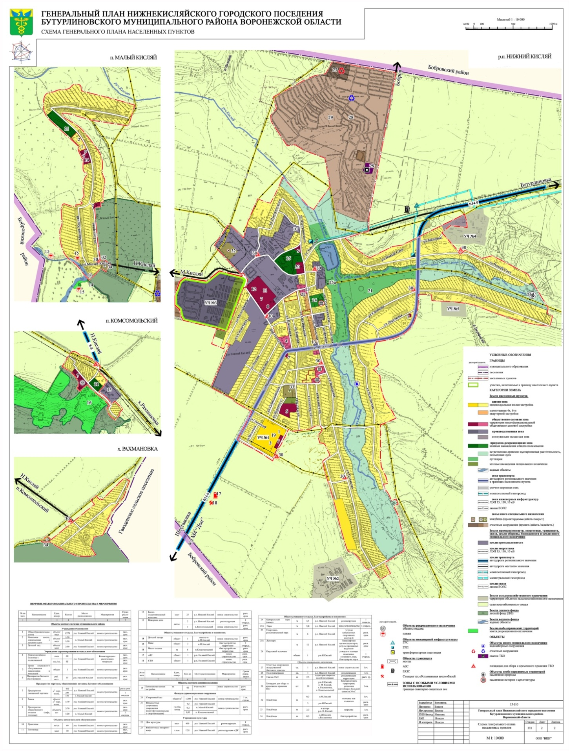
Приложение №2
к решению Совета народных депутатов Нижнекисляйского городского поселения Бутурлиновского муниципального района Воронежской области
от 31 октября 2022 г. № 82

